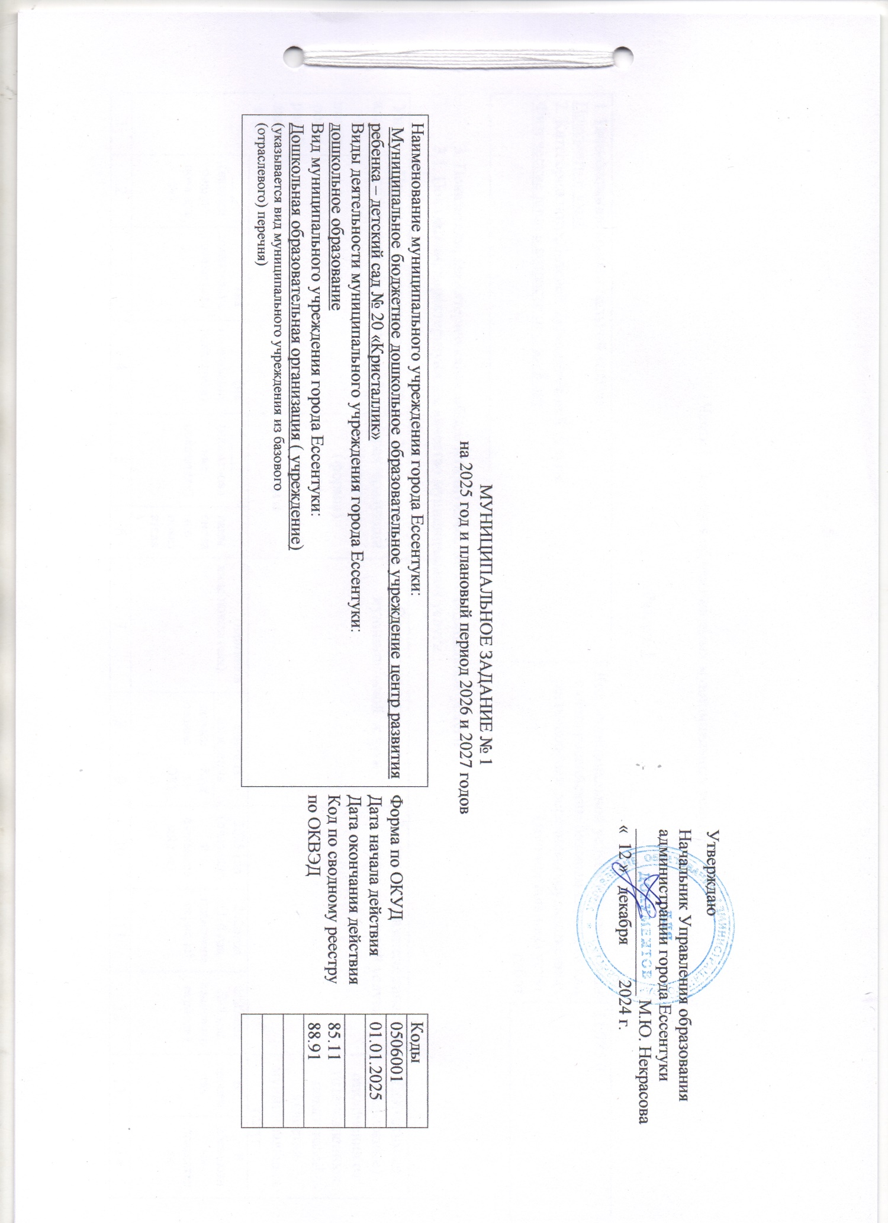

# 

# Часть I. Сведения об оказываемых муниципальных услугах

# Раздел 1

|  |  |  |  |
| --- | --- | --- | --- |
| 1. Наименование муниципальной услуги:  Присмотр и уход  2. Категории потребителей муниципальной услуги: Физические лица в возрасте от 1 до 8 лет | Код муниципальной услуги в соответствии с общероссийским базовым перечнем или региональным перечнем государственных (муниципальных) услуг  работ | 11.785.0 | |
|  | |

3. Показатели, характеризующие объем и (или) качество муниципальной услуги:

3.1. Показатели, характеризующие качество муниципальной услуги :

|  |  |  |  |  |  |  |  |  |  |  |  |  |  |
| --- | --- | --- | --- | --- | --- | --- | --- | --- | --- | --- | --- | --- | --- |
| Уникальный номер реестровой записи (5) | Показатель, характеризующий содержание муниципальной услуги | | | Показатель, характеризующий условия (формы) оказания муниципальной услуги | | Показатель качества муниципальной услуги | | | Значение показателя качества муниципальной услуги | | | Допустимые (возможные) отклонения от установленных показателей качества муниципальных услуг | |
| ____  (наименование показателя) | (наименование показателя) | (наименование показателя) | ____  (наименование показателя) | (наименование показателя) | (наименование показателя) | единица измерения | | 2025 год (очередной финансовый год) | 2026год (1-й год планового периода) | 2027 год (2-й год планового периода) | В процентах | В абсолютных показателях |
| наименование | Код по [ОКЕИ](garantf1://79222.0/) |
| 1 | 2 | 3 | 4 | 5 | 6 | 7 | 8 | 9 | 10 | 11 | 12 | 13 | 14 |
| 853212О.99.0.БВ23АГ02000 |  | От 1 до 3 лет |  | Группа полного дня |  | 001.  Посещаемость воспитанников в ДОУ | Человеко-день | 001 | 3 383 | 3 383 | 3 383 | 5% |  |
| 002.  Уровень заболеваемости | Условная единица | 002 | 10 | 10 | 10 | 5% |  |
| 853212О.99.0.БВ23АГ08000 |  | От 3 до 8 лет |  | Группа полного дня |  | 001.  Посещаемость воспитанников в ДОУ | Человеко-день | 001 | 14 022 | 14 022 | 14 022 | 5% |  |
| 002.  Уровень заболеваемости | Условная единица | 002 | 8 | 8 | 8 | 5% |  |

3.2. Показатели, характеризующие объем муниципальной услуги:

|  |  |  |  |  |  |  |  |  |  |  |  |  |  |  |  |  |
| --- | --- | --- | --- | --- | --- | --- | --- | --- | --- | --- | --- | --- | --- | --- | --- | --- |
| Уникальный номер реестровой записи | Показатель, характеризующий содержание муниципальной услуги | | | Показатель, характеризующий условия (формы) оказания муниципальной услуги | | Показатель объема муниципальной услуги | | | Значение показателя объема муниципальной услуги | | | Размер платы (цена, тариф) (8) | | | Допустимые (возможные) отклонения от установленных показателей объема муниципальной услуги | |
| ____  (наименование показателя) | (наименование показателя) | (наименование показателя) | (наименование показателя) | (наименование показателя) | (наименование показателя) | единица измерения | | 2025 год (очередной финансовый год) | 2026 год (1-й год планового периода) | 2027год (2-й год планового периода) | 2024год (очередной финансовый год) | 2025 год (1-й год планового периода) | 2026год (2-й год планового периода) | В процентах | В абсолютных показателях |
| наименование | код по [ОКЕИ](garantf1://79222.0/) |
| 1 | 2 | 3 | 4 | 5 | 6 | 7 | 8 | 9 | 10 | 11 | 12 | 13 | 14 | 15 | 16 | 17 |
| 853212О.99.0.БВ23АГ02000 | Физические лица льготных категорий, определяемых учредителем | до 3 лет |  | Группа полного дня |  | 001.  Число дней пребывания | Человеко-день | 001 | 3 383 | 3 383 | 3 383 | 1950 | 1950 | 1950 | 5% |  |
| 002.  Число человеко-часов пребывания | Человеко-час | 002 | 40 596 | 40 596 | 40 596 | 1950 | 1950 | 1950 | 5% |  |
| 003.  Число детей | человек | 003 | 25 | 25 | 25 | 1950 | 1950 | 1950 | 5% |  |
| 853212О.99.0.БВ23АГ08000 | Физические лица льготных категорий, определяемых учредителем | От 3 до 8 лет |  | Группа полного дня |  | 001.  Число дней пребывания | Человеко-день | 001 | 14 022 | 14 022 | 14 022 | 1950 | 1950 | 1950 | 5% |  |
|  |  |  |  |  |  | 002.  Число человеко-часов пребывания | Человеко-час | 002 | 168 264 | 168 264 | 168 264 | 1950 | 1950 | 1950 | 5% |  |
| 003.  Число детей | человек | 003 | 95 | 95 | 95 | 1950 | 1950 | 1950 | 5% |  |

4. Нормативные правовые акты, устанавливающие размер платы (цену, тариф) либо порядок ее (его) установления:

|  |  |  |  |  |
| --- | --- | --- | --- | --- |
| Нормативный правовой акт | | | | |
| вид | принявший орган | дата | номер | наименование |
| 1 | 2 | 3 | 4 | 5 |
| постановление | Администрация города Ессентуки |  |  | «Об установлении родительской платы за присмотр и уход за детьми в муниципальных дошкольных образовательных учреждениях города Ессентуки, реализующих образовательные программы дошкольного образования» |

5. Порядок оказания муниципальной услуги:

5.1. Нормативные правовые акты, регулирующие порядок оказания муниципальной услуги:

Постановление администрации города Ессентуки от 04.12.2018 года № 1581 « О внесении изменений в Порядок формирования муниципального задания на оказание муниципальных услуг ( выполнение работ) в отношении муниципальных учреждений города Ессентуки и финансового обеспечения выполнения муниципального задания», утвержденный Постановлением администрации города Ессентуки № 1431 от 26.08.2016 года « Об утверждении Порядка формирования муниципального задания на оказание муниципальных услуг ( выполнение работ) в отношении муниципальных учреждений города Ессентуки и финансового обеспечения выполнения муниципального задания», Постановление администрации города Ессентуки от 02.12.2020 года № 1725 « О внесении изменений в Порядок формирования муниципального задания на оказание муниципальных услуг ( выполнение работ) в отношении муниципальных учреждений города Ессентуки и финансового обеспечения выполнения муниципального задания»,утвержденный Постановлением администрации города Ессентуки № 1431 от 26.08.2016 года « Об утверждении Порядка формирования муниципального задания на оказание муниципальных услуг ( выполнение работ) в отношении муниципальных учреждений города Ессентуки и финансового обеспечения выполнения муниципального задания»

(наименование, номер и дата нормативного правового акта)

5.2. Порядок информирования потенциальных потребителей муниципальной услуги:

|  |  |  |
| --- | --- | --- |
| Способ информирования | Состав размещаемой информации | Частота обновления информации |
| 1 | 2 | 3 |
| На официальном сайте учреждения | Актуальная информация о работе учреждения и исполнении муниципальных услуг | Информация обновляется по мере изменения данных |
| Информирование по телефонной связи |
| Индивидуальные консультации, родительские собрания |
| Стенды, буклеты, печатные издания СМИ и др. | Местонахождение Управления образования, администрации города Ессентуки и МБДОУ, номера телефонов, факса, адреса электронной почты, адреса Интернет-сайтов, графики работы должностных лиц, ответственных за предоставление муниципальной услуги;перечень документов, предоставляемых гражданином для предоставления муниципальной услуги и другое | В течение тридцати дней со дня внесения соответствующих изменений |

# Раздел 2

Реализация основных общеобразовательных программ дошкольного образования

|  |  |  |  |
| --- | --- | --- | --- |
| 1. Наименование муниципальной услуги:  Присмотр и уход  2. Категории потребителей муниципальной услуги: Физические лица в возрасте от 1 до 8 лет | Код муниципальной услуги в соответствии с общероссийским базовым перечнем или региональным перечнем государственных (муниципальных) услуг  работ | 11.784.0 | |
|  | |

3. Показатели, характеризующие объем и (или) качество муниципальной услуги:

3.1. Показатели, характеризующие качество муниципальной услуги :

|  |  |  |  |  |  |  |  |  |  |  |  |  |  |
| --- | --- | --- | --- | --- | --- | --- | --- | --- | --- | --- | --- | --- | --- |
| Уникальный номер реестровой записи (5) | Показатель, характеризующий содержание муниципальной услуги | | | Показатель, характеризующий условия (формы) оказания муниципальной услуги | | Показатель качества муниципальной услуги | | | Значение показателя качества муниципальной услуги | | | Допустимые (возможные) отклонения от установленных показателей качества муниципальных услуг | |
| ____  (наименование показателя) | (наименование показателя) | (наименование показателя) | ____  (наименование показателя) | (наименование показателя) | (наименование показателя) | единица измерения | | 2025 год (очередной финансовый год) | 2026год (1-й год планового периода) | 2027 год (2-й год планового периода) | В процентах | В абсолютных показателях |
| наименование | Код по [ОКЕИ](garantf1://79222.0/) |
| 1 | 2 | 3 | 4 | 5 | 6 | 7 | 8 | 9 | 10 | 11 | 12 | 13 | 14 |
| 50.Д45.0 |  | до 3 лет |  | Группа полного дня |  | Выполнение требований к условиям реализации основной общеобразовательной программы дошкольного образования | Условная единица | 001 | 80% | 80% | 80% | 5% |  |
| Организационно-правовое обеспечение деятельности ДОУ ( наличие и соответствие законодательству РФ учредительных, распорядительных документов, локальных актов, регламентирующих организацию образовательного процесса) | Условная единица | 002 | 80% | 80% | 80% | 5% |  |
| 50.Д45.0 |  | От 3 до 8 лет |  | Группа полного дня |  | Выполнение требований к условиям реализации основной общеобразовательной программы дошкольного образования | Условная единица | 001 | 80% | 80% | 80% | 5% |  |
| Организационно-правовое обеспечение деятельности ДОУ ( наличие и соответствие законодательству РФ учредительных, распорядительных документолв, локальных актов, регламентирующих организацию образовательного процесса) | Условная единица | 002 | 80% | 80% | 80% | 5% |  |

3.2. Показатели, характеризующие объем муниципальной услуги:

|  |  |  |  |  |  |  |  |  |  |  |  |  |  |  |  |  |
| --- | --- | --- | --- | --- | --- | --- | --- | --- | --- | --- | --- | --- | --- | --- | --- | --- |
| Уникальный номер реестровой записи | Показатель, характеризующий содержание муниципальной услуги | | | Показатель, характеризующий условия (формы) оказания муниципальной услуги | | Показатель объема муниципальной услуги | | | Значение показателя объема муниципальной услуги | | | Размер платы (цена, тариф) (8) | | | Допустимые (возможные) отклонения от установленных показателей объема муниципальной услуги | |
| ____  (наименование показателя) | (наименование показателя) | (наименование показателя) | (наименование показателя) | (наименование показателя) | (наименование показателя) | единица измерения | | 2025 год (очередной финансовый год) | 2026 год (1-й год планового периода) | 2027год (2-й год планового периода) | 2025год (очередной финансовый год) | 2026 год (1-й год планового периода) | 2027 год (2-й год планового периода) | В процентах | В абсолютных показателях |
| наименование | код по [ОКЕИ](garantf1://79222.0/) |
| 1 | 2 | 3 | 4 | 5 | 6 | 7 | 8 | 9 | 10 | 11 | 12 | 13 | 14 | 15 | 16 | 17 |
| 801011О.99.0.БВ24ДМ6200 | Физические лица за исключением льготных категорий |  | До 3 лет | очная |  | Число обучающихся | человек | 001 | 25 | 25 | 25 | бесплатно | бесплатно | бесплатно | 5% |  |
| Число человеко-дней обучения | Человек | 002 | 3 383 | 3 383 | 3 383 | бесплатно | бесплатно | бесплатно | 5% |  |
| 801011О.99.0.БВ24ДН82000 | Физические лица за исключением льготных категорий |  | От 3 до 8 лет | Очная |  | Число обучающихся | Человек | 001 | 95 | 95 | 95 | бесплатно | бесплатно | бесплатно | 5% |  |
| Число человеко-дней обучения | Человек | 002 | 14 022 | 14 022 | 14 022 | бесплатно | бесплатно | бесплатно | 5% |  |

# Часть III. Прочие сведения о муниципальном задании.

1. Основные (условия и порядок) для досрочного выполнения муниципального задания: при выявлении нецелевого использования бюджетных средств, выделенных на выполнение муниципального задания, Учредитель имеет право приостановить финансовое обеспечение выполнения муниципального задания.
2. Иная информация, необходимая для выполнения ( контроля за выполнением) муниципального задания: Муниципальное задание и отчеты их исполнения размещаются на официальном сайте в сети интернет .

Порядок контроля за выполнением муниципального задания:

